

Weihnachtszeit - Zeit innezuhalten und das vergangene Jahr Revue passieren zu lassen.

Zeit natürlich auch nach vorn zu schauen, um neue Ziele zu formulieren.

Danke für die gute Zusammenarbeit und das uns entgegengebrachte Vertrauen in diesem Jahr.

Wir möchten Ihnen auch im Jahr 2013 wieder ein verlässlicher Partner sein, gemeinsam mit Ihnen

Erfolge und Ziele erreichen und freuen uns auf eine weitere, gute Zusammenarbeit.

In diesem Sinne wünschen wir Ihnen und Ihren Familien ein ruhiges Weihnachtsfest

besinnliche Festtage, Erfolg und Gesundheit im Jahr 2013.

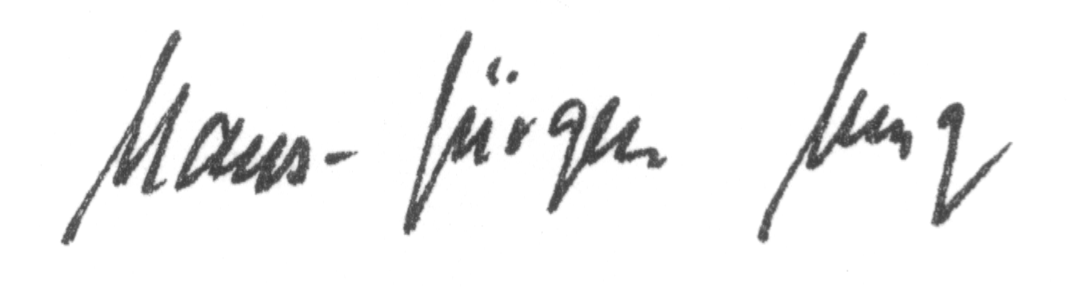

SPRECHEN-HÖREN-LERNEN FÖRDERN
Landesverband Hessen e.V.

